

**Töö nr 316**

**Harjumaa, Rae vald, Peetri alevik**

**Peetri aleviku Tallinna väikese ringtee äärse**

**keskusala detailplaneeringu eskiis**

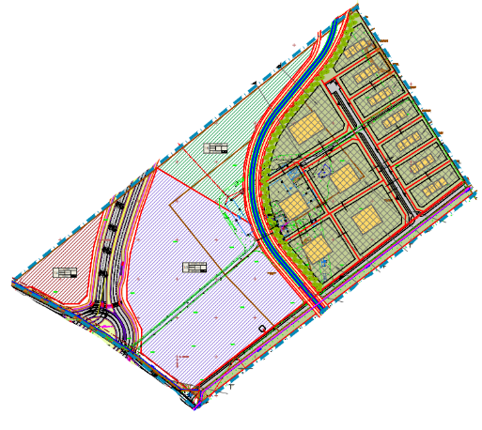

TELLIJA: Rae Vallavalitsus

Aruküla tee 9

75301 Jüri alevik

Harjumaa

HUVITATUD ISIK: Everaus Scandium OÜ (äriregistri kood 16222872)

Mehaanika tn 21, Tallinn, 10616

esindaja: juhatuse liige Jan**a**r Muttik

[janar@everaus.ee](mailto:janar@everaus.ee)

PROJEKTEERIJA : Optimal Projekt OÜ (äriregistri kood 11213515)

MTR reg. nr EEP000601

Keemia tn 4, 10616 Tallinn

ARHITEKT: Ive Punger

ivepunger@gmail.com

PROJEKTIJUHT: Arno Anton

+372 56 983 389

arno@opt.ee

**KÖITE koosseis:**

1. **MENETLUSDOKUMENDID**
2. **seletuskiri**

1. PLANEERINGU KOOSTAMISE ALUSED 3

2. PLANEERINGUALA LÄHIÜMBRUSE EHITUSLIKE JA FUNKTSIONAALSETE SEOSTE NING KESKKONNATINGIMUSTE ANALÜÜS NING PLANEERINGU EESMÄRK 3

3. VASTAVUS RAE VALLA ÜLDPLANEERINGULE 4

4. OLEMASOLEVA OLUKORRA ISELOOMUSTUS 5

4.1. Planeeringuala asukoht ja iseloomustus 5

4.2. Planeeringuala maakasutus ja hoonestus 5

4.3. Planeeringualaga külgnevad kinnistud ja nende iseloomustus 6

4.4. Olemasolevad teed ja juurdepääsud 6

4.5. Olemasolev tehnovarustus 6

4.6. Olemasolev haljastus ja keskkond 6

4.7. Kehtivad piirangud 6

5. PLANEERINGU ETTEPANEK 6

5.1. Krundijaotus ja krundi ehitusõigus 7

5.2. Ehitiste arhitektuurinõuded 9

5.3. Piirded 10

5.4. Tänavate maa-alad, liiklus- ja parkimiskorraldus 10

5.5. Haljastuse ja heakorra põhimõtted 11

5.6. Vertikaalplaneerimine 11

5.7. Tuleohutusnõuded 11

5.8. Tehnovõrkude lahendus 11

5.9. Meetmed kuritegevuse ennetamiseks 11

5.10. Jäätmete prognoos ja käitlemine 12

6. KESKKONNATINGIMUSED JA VÕIMALIKU KESKKONNAMÕJU HINDAMINE 12

6.1. Eessõna 12

6.2. Kavandatava tegevusega kaasnev oht inimese tervisele ja keskkonnale ning avariiolukordade esinemise võimalikkus 13

6.3. Müra ja vibratsioon 13

6.4. Põhjavesi ja pinnavesi 14

6.5. Radoon 14

6.6. Võimaliku keskkonnamõju hindamine 14

7. PLANEERINGUALA TEHNILISED NÄITAJAD 14

1. **LISAD**

Teostatud uuringud:

* geodeetiline alusplaan M=1:500 on mõõdistatud Geodeesia 24 OÜ poolt 12.07.2018, töö nr 2242-18.

1. **JOONiSED**

AS-01 Asukohaskeem M 1:~

AS-02 Kontaktvööndi analüüs M 1:~

AS-03 Tugiplaan M 1:2000

AS-04 Põhijoonise eskiis M 1:1000

1. **KOOSKÕLASTUSTE KOONDTABEL KOOS KOOSKÕLASTUSTEGA**
2. **seletuskiri**

# PLANEERINGU KOOSTAMISE ALUSED

* Planeerimisseadus;
* Rae valla üldplaneering, kehtestatud [Rae Vallavolikogu 21.05.2013 otsusega nr 462](http://www.rae.ee/documents/823250/3890101/21052013volikogu+otsus+nr+462.pdf/fc52a19e-8ab9-4ba3-b9d9-5be1775a4c5a);
* Rae valla ehitusmäärus;
* Rae valla jäätmehoolduseeskiri, kehtestatud Rae Vallavolikogu 19.03.2013 määrusega nr 99;
* Rae valla ühisveevärgi ja -kanalisatsiooni ning sademevee ärajuhtimise arendamise kava aastateks 2017 – 2028;
* Rae valla põhjapiirkonna üldplaneering 2030+;
* Rae Vallavalitsuse 15.02.2011 määrus nr 13 „Digitaalselt teostatavate geodeetiliste alusplaanide, projektide, teostusjooniste ja detailplaneeringute esitamise kord”;
* Rae Vallavalitsuse 15.02.2011 määrus nr 14 „Detailplaneeringute koostamise ning vormistamise juhend”;
* riigihalduse ministri 17.10.2019 määrus nr 50 „Planeeringu vormistamisele ja ülesehitusele esitatavad nõuded”;
* Eesti standard EVS 843:2016 „Linnatänavad”;
* siseministri 30. märtsi 2017. a määrus nr 17 „Ehitisele esitatavad tuleohutusnõuded ja nõuded tuletõrje veevarustusele”;
* katastriüksuse plaan;
* muud õigusaktid ja projekteerimisnormid.

# PLANEERINGUALA LÄHIÜMBRUSE EHITUSLIKE JA FUNKTSIONAALSETE SEOSTE NING KESKKONNATINGIMUSTE ANALÜÜS NING PLANEERINGU EESMÄRK

Käesoleva detailplaneeringu eskiislahendus hõlmab Rae vallas Peetri alevikus asuvaid Vana-Tartu mnt 61, 61a ja 61b katastriüksuseid. Lähialana on kaasatud Vana-Tartu mnt 63 // Loopealse-Suurekivi kinnistu, mis on vajalik juurdepääsutee ja tehnovõrkude planeerimiseks. Planeeritava maa-ala suurus on ligikaudu 13,12 ha.

Detailplaneeringu eesmärgiks on Peetri alevikku ühe keskuse (edaspidi keskus) rajamine. Kavandatud on rajada polüfunktsionaalse kasutusega keskus, so äri- ja elukeskkond koos rekreatsiooni aladega (väljakud, rohealad, vms), kus asuvad kortermajad, ridaelamud, piirkonda teenindavad hooned ja transpordikeskus.

Moodustatakse kaksteist elamumaa, üks elamu- ja ärimaa, üks ärimaa, üks üldkasutatava maa ning viis transpordimaa krunti.

Planeeringuala läbib projekteeritud Tallinna Väikese ringtee koridor ning trammitee.

Planeeringualast läänesuunas maatulundusmaa sihtotstarbelistele Allika ja Suur-Allika kinnistutele koostatakse detailplaneeringut, mis jagab kinnistud elamu-, äri-, äri-elamu-, ühiskondlike ehitiste maaks ja üldkasutatavaks maaks.

Lähiala olemasolev hoonestus on hetkel üksik-, rida- ja korterelamud. Planeeringualast edela suunas on välja kujunenud kehtestatud planeeringutega ühtlase krundistruktuurina üksikelamumaad. Lõunasuunas asuv Nurga maatulundusmaale on Rae valla üldplaneeringuga ette nähtud keskusemaa, mida läbib ka perspektiivne maantee. Idasuunal Loopealse-Suurekivi maatulundusmaal 18.06.2021 seisuga detailplaneeringut algatatud ei ole. Kirde- ja idasuunas asuvad kahekorruselised ridaelamud ja kortermajad.

Tartu maantee äärsel alal on ärihooned. Olemasolev ja planeeritud hoonestus käsitletavas piirkonnas on ühe- kuni kolmekorruseline ulatudes kõrgustelt kuni 16 meetrini. Piirkonnas moodustatud äri- ja tootmismaa kruntide täisehitusprotsent jääb enamasti 40 – 50% juurde ning eluhoonetel kuni 20%. Ehitusõiguste määramisel on lubatud maapealne hoonestusala valitud nii, et oleks võimalik maksimaalselt krundile antud ehitusõigust kasutada ning jäetud vabadus hoone paiknemise planeerimisel.

Piirkonnas valdavalt esindatud mitmest erineva kõrgusega mahust koosnevad ärihooned, kus bürooplokk moodustab hoone kõrgeima kuni 4 maapealse korrusega osa. Üksik-, rida- ja korterelamud on ühe- või kahekorruselised. Katusetüübina on piirkonnas esindatud enamasti madalama kaldega ning osaliselt parapetiga piiratud katused. Katusekalded on piirkonnas planeeritud 0 kuni 30 kraadi. Välisviimistluses on levinud pleki, betooni, puidu, klaasi ja kivi kasutamine. Piirdeaedadena on kasutatud metallpostidel võrkpiiret.

Planeeringualast kirdesuunas paiknevate ridaelamute kruntide suurused on ~3000 – 3800 m² ning idas asuva kuue kortermajaga elamumaa krundi suuruseks on ~29 000 m². Lähiümbrusesse jäävate elamumaade hoonestuseks on valdavalt kahekorruselised ühepereelamud.

Erinevate detailplaneeringute tulemusena on piirkonnas kujundatud ühtne tänavate võrk, mis on osaliselt ka välja ehitatud.

Kuna tegu on endiste põllumaadega ning lähiümbrusesse on kujundatud äri- ja tootmishoonete piirkond, ning uued üksikelamupiirkonnad, siis kõrghaljastuse osakaal on alal väga väike.

Planeeritavale alale lähimad teenindusasutused (kauplus, postkontor, tankla, pank jne) asuvad Peetri alevikus ja Tallinna linnas Ülemiste keskuses, mis jääb planeeritavast alast ~4 km kaugusele. Rae valla keskus, Jüri alevik, jääb planeeritavast alast ~5 km kaugusele.

# VASTAVUS RAE VALLA ÜLDPLANEERINGULE

**Rae valla üldplaneeringu kohaselt on määratud hoonestuse põhimõtted:**

Rae valla kehtiv üldplaneering näeb antud alale ette elamu- ja ärimaad, perspektiivset maanteed ja haljasala.

Käesolev detailplaneering näeb ette, et planeeringuala kirde-, ida- ja kagusuunal asuvad elamumaa krundid. Teine pool planeeringualast on projekteeritud elamu- ja ärimaa, ärimaa ja üldkasutatavaks maaks. Arvestatud on projekteeritud maantee ja trammiteega.

*Väljavõte Rae valla üldplaneeringu maakasutuse kaardist*

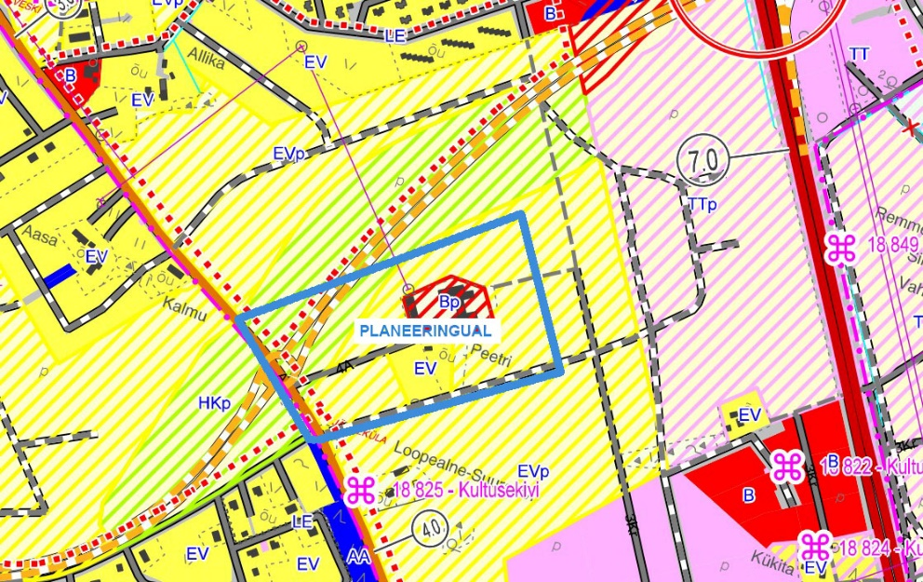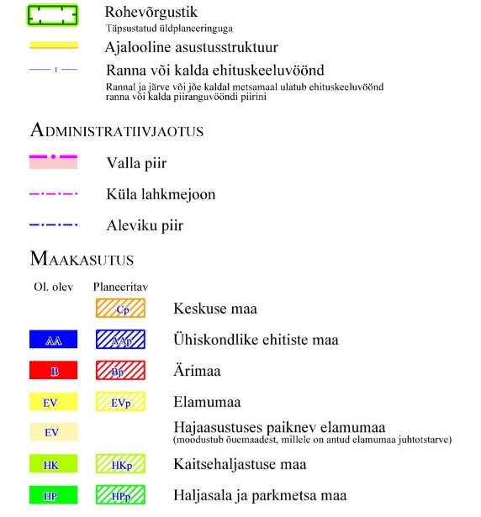

**Koostatava Rae valla põhjapiirkonna üldplaneeringu kohaselt on määratud hoonestuse põhimõtted:**

Rae valla koostamisel põhjapiirkonna üldplaneering näeb antud alale ette keskuseala kuhu on planeeritud polüfunktsionaalse kasutusega hooned, üldkasutatavad alad ja selle naabruses korter- ja ridaelamud.

Käesolev detailplaneeringu eskiislahenduse kohaselt on Vana-Tartu mnt 61, 61a ja 61b katastriüksusustele kavandatud kaksteist elamumaa, üks elamu- ja ärimaa, üks ärimaa, üks üldkasutatava maa ning viis transpordimaa krunti. Detailplaneering järgib Rae valla poolt planeeritud maakasutust. Planeeringu põhjaossa on kavandatud pargiala, mis Suur-Allika ja Allika katastriüksustele kavandatava üldkasutatava maaga moodustab ühtse haljasala. Samuti on arvestatud projekteeritud põhimaantee ning trammitee koridoriga.

*Väljavõte koostatavast Rae valla põhjapiirkonna koondkaardist*

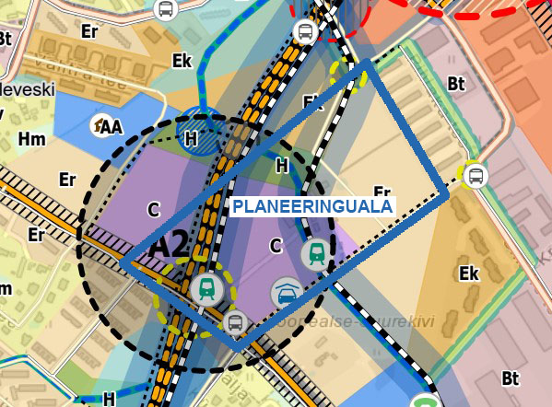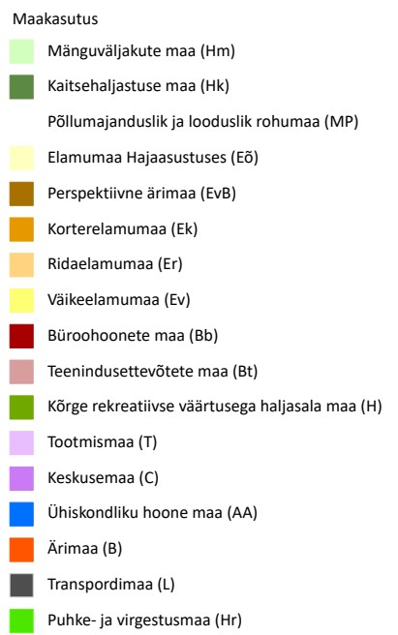

# OLEMASOLEVA OLUKORRA ISELOOMUSTUS

## Planeeringuala asukoht ja iseloomustus

Planeeritav ala asub Peetri alevikus, 2 Tallinn-Tartu-Võru-Luhamaa maantee ja kõrvalmaantee 11330 Järveküla-Jüri tee vahelisel alal. Juurdepääs alale on kõrvalmaanteelt 11330 Järveküla-Jüri tee ja Allika teelt. Detailplaneering on koostatud 13,12 hektari suurusele alale. Planeeritav ala asub Peetri aleviku lõunaosas. Kavandataval alal asub olemasolev laudahoone ja elamu. Kõrghaljastus kasvab elamu ümbruses. Käsitletava ala absoluutkõrgusmärgid jäävad 40.93 m ja 44.05 m vahele*.*

## Planeeringuala maakasutus ja hoonestus

Vana-Tartu mnt 61 – (Maa-ameti andmetel 18.06.2021)

* katastriüksuse tunnus: 65301:001:0103
* maakasutuse sihtotstarve: maatulundusmaa 100%
* katastriüksuse pindala: 24 999 m2

Vana-Tartu mnt 61a – (Maa-ameti andmetel 18.06.2021)

* katastriüksuse tunnus: 65301:001:0105
* maakasutuse sihtotstarve: elamumaa 100%
* katastriüksuse pindala: 9846 m2

Vana-Tartu mnt 61b – (Maa-ameti andmetel 18.06.2021)

* katastriüksuse tunnus: 65301:001:0104
* maakasutuse sihtotstarve: maatulundusmaa 100%
* katastriüksuse pindala: 96 372 m2

Ehitisregistri andmetel asub Vana-Tartu mnt 61 kinnistul:

* pumbamaja, ehitisealune pind 12 m2;
* laut, ehitisealune pind 1465 m2.

Ehitisregistri andmetel asub Vana-Tartu mnt 61a kinnistul:

* elamu, ehitisealune pind 121 m2;
* majandushoone, ehitisealune pind 119 m2;
* kelder, ehitisealune pind 28 m2;
* sõnnikuhoidla, ehitisealune pind 180 m2;
* sõnnikuhoidla, ehitisealune pind 158 m2.

## Planeeringualaga külgnevad kinnistud ja nende iseloomustus

| **Aadress** | **Pindala** | **Katastritunnus** | **Sihtotstarve** |
| --- | --- | --- | --- |
| Suur-Allika | 72630 m² | 65301:001:0560 | Maatulundusmaa 100% |
| Allika | 179963 m² | 65301:001:0301 | Maatulundusmaa 100% |
| Pihlaka tee 13 | 3158 m² | 65301:001:3246 | Elamumaa 100% |
| Pihlaka tee 11 | 3066 m² | 65301:001:3247 | Elamumaa 100% |
| Pihlaka tee 9 | 3014 m² | 65301:001:3248 | Elamumaa 100% |
| Pihlaka tee 7 | 3034 m² | 65301:001:3249 | Elamumaa 100% |
| Pihlaka tee 5 | 3067 m² | 65301:001:3250 | Elamumaa 100% |
| Pihlaka tee 3 | 3082 m² | 65301:001:3251 | Elamumaa 100% |
| Pihlaka tee 1 | 3856 m² | 65301:001:3252 | Elamumaa 100% |
| Allika tee | 8162 m² | 65301:001:3255 | Transpordimaa 100% |
| Vana-Tartu mnt 63 // Loopealse-Suurekivi | 96799 m² | 65301:001:0291 | Maatulundusmaa 100% |
| 11330 Järveküla-Jüri tee | 56586 m² | 65301:001:0594 | Transpordimaa 100% |

## Olemasolevad teed ja juurdepääsud

Juurdepääs alale on kõrvalmaanteelt 11300 Järveküla-Jüri tee ja Allika teelt. Allika tee ei ole kuni planeeringualani välja ehitatud.

## Olemasolev tehnovarustus

Planeeringuala asuvad järgmised tehnovõrgud:

* alajaam;
* elektrimaakaabelliin;
* elektriõhuliin (keskpinge);
* puurkaev;
* veetorustik.

## Olemasolev haljastus ja keskkond

Planeeritav ala on suures osas haritav maa. Kõrghaljastus kasvab planeeringuala keskosa, olemasoleva elamu ümbruses.

## Kehtivad piirangud

Kinnistutel asuvad järgmised piirangud:

* veetorustiku kaitsevöönd 4 meetrit;
* reovee kanalisatsioonitorustiku kaitsevöönd 4 meetrit;
* elektrimaakaabelliini kaitsevöönd 2 meetrit;
* elektriõhuliini kaitsevöönd 10 meetrit;
* puurkaevu sanitaarkaitseala r=50 m;
* tee kaitsevöönd äärmise sõiduraja servast 10 meetrit.

# PLANEERINGU ETTEPANEK

Planeeringu lahenduse koostamisel on arvestatud lähiümbruskonnas väljakujunenud ehitusmastaapi ja asustuse tihedust. Planeeringu realiseerimine annab piirkonnale lisaväärtust ühtlase krundistruktuuri ja hoonestuse rajamise näol. Detailplaneeringu eesmärgiks on alal paikneva kinnistute jagamine üheks ärimaa, üheks elamu- ja ärimaa, üheks üldiseks kasutamiseks, seitsmeks ridaelamu, viieks korterelamumaa ja viieks transpordimaa krundiks.

Projekteeritud trammiteest edelapoole jääv keskuseala (krundid pos nr 13 – 15) lahendusega on määratud orienteeruvad ehitistealused suurused, hoonete kõrgused ning brutopinnad. Antud ala planeeringulahendus koostatakse pärast arhitektuurikonkurssi.

Tulevasest trammiteest kirdesuunda (krundid pos nr 1 – 12) on planeeritud korter- ja ridaelamud. Planeeritavad korterhooned on kavandatud 12 meetri kõrguseks ning lubatud on kuni 3korruselised elamud. Maksimaalseks täisehituseprotsendiks määratud 15%. Korterhoone krundil lisaks elamule on lubatud rajada üks abihoone.

Ridaelamud võivad olla 2korruselised ning maksimaalse kõrgusega 8 meetrit. Maksimaalseks täisehituseprotsendiks määratud 15%. Ridaelamu krundil lisaks elamule on lubatud rajada üks abihoone.

Kruntidele on näidatud hoonestusala, mis ulatub naaberkinnistute piiridest minimaalselt 4 m kaugusele.

Moodustatavate kruntide piirid ning ehitusõigus on kajastatud joonisel AS-04 Põhijoonise eskiis.

## Krundijaotus ja krundi ehitusõigus

Moodustatavate kruntide ehitusõiguse määramisel on lähtutud Rae valla kehtestatud üldplaneeringu tingimustest ning planeeritava ala kontaktvööndis kehtestatud detailplaneeringute lahendusest.

**Krunt pos 1**

* Krundi suurus 3052 m²
* Maakasutuse sihtotstarve elamumaa 100%
* Hoonete arv 1 põhihoone, 1 abihoone
* Ehitisealune pind 360 m²
* Korruselisus 2 korrust põhihoonel, 1 korrus abihoonel
* Kõrgus 8 m põhihoone, 5 m abihoone
* Parkimiskohtade arv 8

**Krunt pos 2**

* Krundi suurus 2400 m²
* Maakasutuse sihtotstarve elamumaa 100%
* Hoonete arv 1 põhihoone, 1 abihoone
* Ehitisealune pind 360 m²
* Korruselisus 2 korrust põhihoonel, 1 korrus abihoonel
* Kõrgus 8 m põhihoone, 5 m abihoone
* Parkimiskohtade arv 8

**Krunt pos 3**

* Krundi suurus 2400 m²
* Maakasutuse sihtotstarve elamumaa 100%
* Hoonete arv 1 põhihoone, 1 abihoone
* Ehitisealune pind 360 m²
* Korruselisus 2 korrust põhihoonel, 1 korrus abihoonel
* Kõrgus 8 m põhihoone, 5 m abihoone
* Parkimiskohtade arv 8

**Krunt pos 4**

* Krundi suurus 2400 m²
* Maakasutuse sihtotstarve elamumaa 100%
* Hoonete arv 1 põhihoone, 1 abihoone
* Ehitisealune pind 360 m²
* Korruselisus 2 korrust põhihoonel, 1 korrus abihoonel
* Kõrgus 8 m põhihoone, 5 m abihoone
* Parkimiskohtade arv 8

**Krunt pos 5**

* Krundi suurus 2400 m²
* Maakasutuse sihtotstarve elamumaa 100%
* Hoonete arv 1 põhihoone, 1 abihoone
* Ehitisealune pind 360 m²
* Korruselisus 2 korrust põhihoonel, 1 korrus abihoonel
* Kõrgus 8 m põhihoone, 5 m abihoone
* Parkimiskohtade arv 8

**Krunt pos 6**

* Krundi suurus 2400 m²
* Maakasutuse sihtotstarve elamumaa 100%
* Hoonete arv 1 põhihoone, 1 abihoone
* Ehitisealune pind 360 m²
* Korruselisus 2 korrust põhihoonel, 1 korrus abihoonel
* Kõrgus 8 m põhihoone, 5 m abihoone
* Parkimiskohtade arv 8

**Krunt pos 7**

* Krundi suurus 2400 m²
* Maakasutuse sihtotstarve elamumaa 100%
* Hoonete arv 1 põhihoone, 1 abihoone
* Ehitisealune pind 360 m²
* Korruselisus 2 korrust põhihoonel, 1 korrus abihoonel
* Kõrgus 8 m põhihoone, 5 m abihoone
* Parkimiskohtade arv 8

**Krunt pos 8**

* Krundi suurus 5400 m²
* Maakasutuse sihtotstarve elamumaa 100%
* Hoonete arv 1 põhihoone, 1 abihoone
* Ehitisealune pind 810 m²
* Korruselisus 3 korrust põhihoonel, 1 korrus abihoonel
* Kõrgus 12 m põhihoone, 5 m abihoone
* Parkimiskohtade arv 36

**Krunt pos 9**

* Krundi suurus 5400 m²
* Maakasutuse sihtotstarve elamumaa 100%
* Hoonete arv 1 põhihoone, 1 abihoone
* Ehitisealune pind 810 m²
* Korruselisus 3 korrust põhihoonel, 1 korrus abihoonel
* Kõrgus 12 m põhihoone, 5 m abihoone
* Parkimiskohtade arv 36

**Krunt pos 10**

* Krundi suurus 5400 m²
* Maakasutuse sihtotstarve elamumaa 100%
* Hoonete arv 1 põhihoone, 1 abihoone
* Ehitisealune pind 810 m²
* Korruselisus 3 korrust põhihoonel, 1 korrus abihoonel
* Kõrgus 12 m põhihoone, 5 m abihoone
* Parkimiskohtade arv 36

**Krunt pos 11**

* Krundi suurus 5430 m²
* Maakasutuse sihtotstarve elamumaa 100%
* Hoonete arv 1 põhihoone, 1 abihoone
* Ehitisealune pind 810 m²
* Korruselisus 3 korrust põhihoonel, 1 korrus abihoonel
* Kõrgus 12 m põhihoone, 5 m abihoone
* Parkimiskohtade arv 36

**Krunt pos 12**

* Krundi suurus 7253 m²
* Maakasutuse sihtotstarve elamumaa 100%
* Hoonete arv 1 põhihoone, 1 abihoone
* Ehitisealune pind 1080 m²
* Korruselisus 3 korrust põhihoonel, 1 korrus abihoonel
* Kõrgus 12 m põhihoone, 5 m abihoone
* Parkimiskohtade arv 48

**Krunt pos 13**

* Krundi suurus 38 000 m²
* Maakasutuse sihtotstarve elamumaa 60% / ärimaa 40%
* Ehitisealune pind 19 000 m²
* Korruselisus 4 korrust maa peal, 2 korrust maa all
* Kõrgus 16 m

**Krunt pos 14**

* Krundi suurus 5900 m²
* Maakasutuse sihtotstarve ärimaa 100%
* Ehitisealune pind 2360 m²
* Korruselisus 6 korrust maa peal, 2 korrust maa all
* Kõrgus 20 m

**Krunt pos 15**

* Krundi suurus 11 727 m²
* Maakasutuse sihtotstarve üldkasutatav maa 100%

**Krunt pos 16**

* Krundi suurus 11 714 m²
* Maakasutuse sihtotstarve transpordimaa 100%

**Krunt pos 17**

* Krundi suurus 8765 m²
* Maakasutuse sihtotstarve transpordimaa 100%

**Krunt pos 18**

* Krundi suurus 8995 m²
* Maakasutuse sihtotstarve transpordimaa 100%

**Krunt pos 19**

* Krundi suurus 3390 m²
* Maakasutuse sihtotstarve transpordimaa 100%

**Krunt pos 20**

* Krundi suurus 1032 m²
* Maakasutuse sihtotstarve transpordimaa 100%

## Ehitiste arhitektuurinõuded

* katusekalle: 0 – 30°;
* väline viimistlus: betoon, klaas, puit, tellis ja ilmastikukindel ehitusplaat.
* katusematerjal: rullmaterjal või plekk;
* keelatud on kasutada imiteerivaid materjale;
* hoone ± 0,00 on planeeritud maapinnast 0,5 – 1,0 m kõrgemale;
* naaberkinnistutel asuvad hooned on võimalik krundi piiril kokku ehitada, kuid sel juhul on vaja hooned omavahel eraldada tulemüüriga;
* välisvalgustuse, tänavamööbli ja avaliku ruumi väikevormide lahendus esitada ehitusprojekti staadiumis;
* hoonete eskiisprojektid peab kooskõlastama valla arhitektiga.

Hoonete arhitektuurne lahendus täpsustata eraldi eskiisprojektina eesmärgiga rajada planeeringualale maksimaalselt sobituv ja ümbruskonna elukeskkonda esteetiliselt ja visuaalselt väärtustav hoone. Ehitusprojekt tuleb kooskõlastada Rae valla ehitusameti arhitektiga eskiisi staadiumis.

Planeeritavate kruntide ehitusõiguse hulka on arvestatud kõik hooned (k.a abihooned), kaasa arvatud kuni 20 m² ehitisealuse pinnaga väikeehitised. Ehitisealuse pinna moodustavad kõik krundil olevate ehitusloa kohustuslike hoonete ja ehitusloa kohustust mitteomavate ehitiste ehitisealuste pindade summa.

Hoonete projekteerimisel järgida energiatõhususe miinimumnõudeid (ettevõtlus- ja infotehnoloogiaministri 11.12.2018 määrus nr 63).

Tagada piisav insolatsioon vastavalt EVS 894:2008/A2:2015 „Loomulik valgustus elu- ja bürooruumides”.

## Piirded

Piirete rajamine on lubatud ridaelamute kruntidele (pos nr 1 – 7). Puidust lattaed või kruntide vahele võrkpiire kõrgusega 1,5 meetrit. Väravad ei tohi avaneda tänava poole. Ehitusprojektis anda ühtne piirete lahendus lähtuvalt hoonestustüübist ja naaberkruntide lahendusest.

Torustike kaitsevööndisse on piirdeaedade rajamine keelatud. Piirete vajadus selgub ehitusprojekti koostamise staadiumis.

## Tänavate maa-alad, liiklus- ja parkimiskorraldus

Juurdepääs planeeritavatele kruntidele on tagatud olemasolevast asfaltkattega kõrvalmaanteelt 11330 Järveküla-Jüri tee.

Planeerinualal on arvestatud projekteeritut Tallinna Väikese ringtee ja trammitee koridoridega.

Planeeringuga kavandatud olemasolev Allika tee ühendada kõrvalmaantee 11330 Järveküla-Jüri tee.

Trammiteest kirdepoolse ala eluhooneteni viib planeeritud tupiktee, kuhu on ette nähtud asfaltkattega sõidutee ja kõnnitee. Parkimine toimub kruntide siseselt.

Parkimislahendus kruntidel on põhimõtteline ja täpne parkimiskohtade paiknemine ning kogus määratakse hoone ehitusprojekti staadiumis vastavalt EVS 843:2016 „Linnatänavad” normidele, hoone kontseptsioonile ning reaalsele vajadusele.

**Parkimiskohtade kontrollarvutus**

|  |  |  |
| --- | --- | --- |
| Elamu liik | Normatiivne parkimiskohtade arvutus | Planeeritud parkimiskohtade arv |
| Planeeritav 4 boksiga ridaelamu | 7 × 8 = 56 | 56 |
| Planeeritav 18 korteriga korterelamu | 18 × 2 = 36 | 36 |
| Planeeritav 24 korteriga korterelamu | 24 × 2 = 48 | 48 |
| **Planeeritaval maa-alal kokku** | **140** | **140** |

Trammiteest edelapoolse ala (krundid pos nr 13 – 15) juurdepääsud ja parkimiskohtade arv ning asukoht lahendatakse järgmises etapis.

**Parkimiskohad on arvestatud korterelamu- ja keskusemaal vastavalt koostatavale Rae valla põhjapiirkonna üldplaneeringule.**

Arvestamisel näha ette min. 2 parkimiskohta ühe elamisühiku kohta, kui ei ole lubatud parkimiskohtade vähendamine või ristkasutus. Autonoomse ühistranspordi peatuse olemasolul 200 m ulatuses on võimalik parkimiskohtade arvu vähendada 20% võrra. Korterelamute juurde tuleb ette näha parkimiskohad elektriautode laadimiseks.

## Haljastuse ja heakorra põhimõtted

**Krundid pos nr 1 – 12 haljastus (vastavalt Rae valla üldplaneeringule)**

Haljastuse osakaal krundi iga 300 m² kohta vähemalt üks puu, mille täiskasvamise kõrgus on 6 m. Kõrghaljastuse istiku kõrgus istutamise hetkel peab olema 1,5 meetrit.

**Krunt pos nr 13 (vastavalt koostatavale Rae valla põhjapiirkonna üldplaneeringule)**

Haljastuse osakaal krundil on 20%. Peateede ääres kohustuslik puudeallee. Krundile planeerida minimaalselt iga 300 m² kohta 1 puu täiskasvanukõrgusega min 6 m. Istikute kõrgus min 3 m.

**Krunt pos nr 14 (vastavalt koostatavale Rae valla põhjapiirkonna üldplaneeringule)**

Haljastuse osakaal krundil on 25%. Teede ääres on kohustuslik puudeallee. Krundile planeerida minimaalselt iga 300 m² kohta 1 puu täiskasvanukõrgusega min 6 m. Istikute kõrgus min. 2,5 m.

**Krunt pos nr 15 (vastavalt koostatavale Rae valla põhjapiirkonna üldplaneeringule)**

Teede ääres on kohustuslik puudeallee. Krundile planeerida minimaalselt iga 300 m² kohta 1 puu täiskasvanukõrgusega min 6 m. Istikute kõrgus min 3 m.

Põhijoonise eskiisil on näidatud planeeritava haljastuse ligikaudne asukoht. Täpne uue haljastuse asukoht lahendatakse ehitusprojekti staadiumis. Hoonete ja tehnovõrkude projekteerimisel tuleb tagada istutatavate puude ning ehitiste vahelised kujad vastavalt EVS 843:2016 tabeli 10.2 nõuetele.

Likvideeritava kasvupinnase käitlemine peab toimuma vastavalt jäätmehoolduseeskirjadele.

## Vertikaalplaneerimine

Vertikaalplaneerimine lahendatakse hoone ehitusprojekti staadiumis ja lahendusega tuleb tagada, et sademevesi ei valguks kõrval maaüksustele.

## Tuleohutusnõuded

Nõuded ja meetmed on määratud siseministri 30.03.2017 määruse nr 17 „Ehitisele esitatavad tuleohutusnõuded ja nõuded tuletõrje veevarustusele” alusel ning Eesti standard EVS 812-7:2008/AC:2016 „Ehitiste tuleohutus. Osa 7: Ehitistele esitatava põhinõude, tuleohutusnõude tagamine projekteerimise ja ehitamise käigus”. Lisaks tuleb projekteerimisel lähtuda sellel ajahetkel kehtivatest standarditest, määrustest ja seadustest.

Tuleohutusest tulenevalt on hoonete vaheline minimaalne vahekagus ette nähtud 8 m. Hoonete rajamisel kinnistu piirile lähemale kui 4 m on vajalik sõlmida kinnistuomanike vahel vastav kokkulepe Põhijoonise eskiisil on näidatud lubatud hoonestusala. Planeeritavate hoonete tulepüsivusklass määratakse hoone ehitusprojekti koostamise käigus. Päästemeeskonnale peab olema tagatud päästetööde tegemiseks piisav juurdepääs tulekahju kustutamiseks ettenähtud päästevahenditega.

## Tehnovõrkude lahendus

Tehnovõrkudelahendus koostatakse planeerimise järgmises etapis, arvestades olemasolevat olukorda, planeerimislahendust ja sellest tulenevaid vajadusi ning tehnovõrkude valdajate või vastavat teenust osutavate ettevõtete poolt väljastatud tehniliste tingimustega.

## Meetmed kuritegevuse ennetamiseks

Planeeritaval maa-alal arvestada vajalike meetmetega kuritegevuse ennetamiseks juhindudes dokumendist EVS 809-1:2002 „Kuritegevuse ennetamine. Linnaplaneerimine ja arhitektuur. Osa 1: Linnaplaneerimine”. Planeeritaval alal on planeerimise ja strateegiate rakendamine võimalik teatud piires, rakendatavad võimalused on järgmised:

* nähtavus
* juurdepääsuvõimalus
* territoriaalsus
* atraktiivsus
* vastupidavus
* valgustatus

Käesolev planeering soovitab:

* kinnistu valgustada ja heakorrastada
* tagada hea nähtavus
* parkida sõidukid oma krundile
* kasutada vastupidavaid materjale
* paigaldada selged viidad
* selgelt eristatavad juurdepääsud.

## Jäätmete prognoos ja käitlemine

Jäätmekäitlus korraldada vastavalt Rae Vallavolikogu 19.03.2013 määrusele nr 99 „Rae valla jäätmehoolduseeskiri” ja jäätmeseadusele.

Jäätmete käitlemisel juhindutakse jäätmeseadusest ja Rae valla jäätmehoolduseeskirja nõuetest. Prügi kogumine toimub kinnistesse tühjendatavatesse konteineritesse. Prügikonteineri täpne asukohad määratakse konkreetse ehitusprojekti asendiplaanil. Jäätmete mahuteid tuleb tühjendada sagedusega, mis väldib mahutite ületäitumise, haisu tekke ja ümbruskonna reostuse. Jäätmete kogumist viia läbi sorteeritult, et võimaldada jäätmete taaskasutamist. Prügi äravedu peab toimuma vastavat kvalifikatsiooni omava ettevõtte poolt, kellega kinnistu omanik sõlmid vastava lepingu. Kui konteiner asub lähemal kui 3 meetrit naaberkinnistu piirist, on tarvilik naabri kooskõlastus. Prügikonteinerile tagada võimalikult lihtne liikluskorralduslik ligipääs, järgides Rae valla jäätmehoolduseeskirja ning jäätmevedaja kehtestatud nõudeid konteineri ja selle asukoha suhtes.

Ehitus- ja lammutusjäätmete käitlemisel tuleb lähtuda Rae Vallavolikogu 19.03.2013 määruse nr 99 Rae valla jäätmehoolduseeskirja 3. peatükk „Ehitus- ja lammutusjäätmete käitlemise kord” esitatud nõuetest.

# KESKKONNATINGIMUSED JA VÕIMALIKU KESKKONNAMÕJU HINDAMINE

## Eessõna

Detailplaneeringuga ei kavandata tegevust, mis kuuluks keskkonnamõjude hindamise ja keskkonnajuhtimisesüsteemis seaduse paragrahv 6 lõikes 1 nimetatud olulise keskkonnamõjuga tegevuste loetellu, mille puhul keskkonnamõju strateegilise hindamine läbiviimine on kohustuslik.

Kavandatav tegevus on oma iseloomult eeldatavalt ohtu ei kujuta. Planeeritava tegevusega ei kaasne eeldatavalt olulisi kahjulikke tagajärgi ja ei avalda olulist mõju ning ei põhjusta keskkonnas pöördumatuid muudatusi.

Lähtetingimused:

* planeeringuala on ehitisregistri andmetel hoonestatud;
* väärtuslik kõrghaljastus planeeritaval alal puudub;
* teadaolevalt ei ole planeeringualal kaitsealuste taimede leiukohti;
* vastavalt Keskkonnaregistrile ja Maa-ameti looduskaitse ja Natura 2000 kaardirakendusele (seisuga 18.06.2021) ei asu detailplaneeringu vahetus läheduses ega ka konkreetsel planeeringualal kaitstavaid loodusobjekte ega Natura 2000 võrgustikualasid, seega mõju kaitstavatele loodusobjektidele ja Natura 2000 alale puudub;
* vastavalt Maa-ameti kultuurimälestiste kaardirakendusele (18.06.2021) ei asu  
  planeeringualal ühtegi arheoloogiamälestist, seega mõju arheoloogiamälestistele  
  puudub;
* vastavalt Maa-ameti geoloogia kaardirakenduse andmetele (18.06.2021) on planeeringuala peamiselt nõrgalt kaitstud ja põhjapoolne ala osaliselt kaitsmata põhjaveega ala.

Arvestades eelnimetatud asjaolusid käsitletakse detailsemalt antud peatükis järgnevaid alateemasid, mis on vajalikud planeerimisele järgnevatele kavandatud tegevustele:

* kavandatava tegevusega kaasnev oht inimese tervisele ja keskkonnale ning avariiolukordade esinemise võimalikkus;
* müra ja vibratsioon;
* põhjavesi ja pinnavesi;
* radoon.

## Kavandatava tegevusega kaasnev oht inimese tervisele ja keskkonnale ning avariiolukordade esinemise võimalikkus

Oht inimeste tervisele ja keskkonnale ning õnnetuste esinemise võimalikkus on kavandatava tegevuse puhul minimaalne ning võib avalduda hoonete rajamise ehitusprotsessis.

Põhja- ja pinnavee reostust võib põhjustada mõni suurem avarii (kanalisatsioonitoru purunemine, kütuseleke vmt). Õnnetuste vältimiseks tuleb kinni pidada ehitusprojektis ning tööohutust määravates dokumentides esitatud nõuetest. Ehitusprotsessis tuleb kasutada vaid kvaliteetseid ehitusmaterjale ning ehitusmasinaid tuleb hooldada, et vältida võimalikku keskkonnareostust nt lekete näol. Töötajad peavad olema spetsiaalse hariduse ja teadmistega. Mõju on kõige suurem ehitamise ajal, pärast ehitust täiendavat negatiivset mõju keskkonnale ette ei ole näha.

Avariiohtlike olukordade vältimiseks:

* territooriumi korrashoid;
* territooriumile tagada juurdepääs;
* ehitamise ajal ei tohi koormata keskkonda saasteainetega, vältida masinatest tingitud õlireostust, vajalik on ehitusjääkide õigeaegne ja pidev koristamine;
* vajadusel luua ajutine (ehitusaegne) saasteainete kogumise ja puhastamise süsteem.

## Müra ja vibratsioon

Hoonete planeerimisel ning rajamisel tuleb järgida standardis EVS 842:2003 „Ehitiste heliisolatsiooni-nõuded. Kaitse müra eest” toodud nõudeid ja rakendada sotsiaalministri 04.03.2002 määruses nr 42 „Müra normtasemed elu- ja puhkealal, elamutes ning ühiskasutusega hoonetes ja mürataseme mõõtmise meetodid” nõudeid.

Mürakaitse rakendamise meetmed:

* hoonete siseruumide kaitseks kasutada müra vähendamiseks hea heliisolatsiooniga seinu ja aknaid. Hoonete planeerimisel ning rajamisel tuleb järgida Eestis kehtivat standardit EVS 842:2003 „Ehitiste heliisolatsiooninõuded. Kaitse müra eest”. Nimetatud standardi kohaselt tuleb eluhoonete välispiiride üksikud elemendid valida selliselt, et välispiiride ühisisolatsioon R`tr,s,w[1]+Ctr[2] ei oleks väiksem standardi tabelis 6.3 (välispiiridele esitatavad heliisolatsiooninõuded olenevalt välise müra tasemest) toodud piirväärtusest;
* ehitusaegselt tuleb tagada, et ehitustegevusega kaasnevad müra- ja vibratsioonitasemed ei ületaks ümbruskonnas keskkonnaministri 16.12.2016 määruse nr 71 „Välisõhus leviva müra normtasemed ja mürataseme mõõtmise, määramise ja hindamise meetodid” lisa 1 ja sotsiaalministri 17.05.2002 määrusega nr 78 „Vibratsiooni piirväärtused elamutes ja ühiskasutusega hoonetes ning vibratsiooni mõõtmise meetodid" kehtestatud ehitusmüra ja vibratsiooni piirväärtusi. Detailplaneeringu elluviimisega kaasnevad mõjud on seotud uute hoonete ehitamisega ning võimalikud mõjud on eelkõige ehitusaegsed ajutised häiringud (nt ehitusaegne müra, vibratsioon) ja nende ulatus piirneb peamiselt planeeringuala ja lähialaga;
* akende valikul eeskätt hoone teepoolsetel külgedel tuleb tähelepanu pöörata akende heliisolatsioonile teeliiklusest tuleneva müra suhtes. Kasutada tuleb tõhusa heliisolatsiooniga klaaspakettaknaid;
* arvestada planeeritavate hoonete tehniliste seadmete (soojuspumbad, kliimaseadmed, ventilatsioon jms) valikul ja paigutamisel naaberhoonete paiknemisega ning et tehniliste seadmete müra ei ületaks ümbruskonna elamualadel keskkonnaministri 16.12.2016. a määruse nr 71 „Välisõhus leviva müra normtasemed ja mürataseme mõõtmise, määramise ja hindamise meetodid” lisa 1 normtasemeid.

## Põhjavesi ja pinnavesi

Planeeringuala asub nõrgalt kaitstud põhjaveega ala piirkonnas. Kavandatava tegevusega ei kaasne põhjaveevõttu ega põhjaveereostust.

Põhjavee kaitseks kasutatavad meetmed:

* mitte immutada reovett haljasaladele;
* mitte juhtida saasteaineid või saastunud vett haljasaladele.

Veeseaduse § 8 lõike 2 punktide 4 ja 7 kohaselt on sademeveega saasteainete juhtimiseks suublasse ja tahkete ainete uputamiseks või heitmiseks veekogusse (näiteks truupide paigaldamine) vajalik vee erikasutusloa olemasolu.

Järgnevas projekteerimisetapis tuleb jälgida, kas ilmneb asjaolusid ja vajadusi, mis tingivad vee erikasutusloa taotlemist.

## Radoon

Planeeritav ala jääb Põhja-Eesti normaalse radoonisisaldusega pinnase vööndi piiresse: pinnase radoonisisaldus on 30 – 50 kBq/m3 (Harjumaa pinnase radooniriski kaart, Tallinn 2008).

Radoon on radioaktiivne gaas, mis tekib raadiumi lagunemisel. Siseõhku tungib radoon hoone all olevast maapinnast, majapidamisveest ning ehitusmaterjalidest. Läbilaskev täitekruusa kiht soodustab radooni imbumist siseruumidesse.

Planeeringualal tuleb arvestada EVS 840:2017 punkt 6 ja 7 ehitamise põhimõtteid.

Vajalik kasutada järgnevaid meetmeid, mis on vajalikud radooni hoonesse sattumise vältimiseks: hea ehituskvaliteet, maapinnale rajatud betoonplaadi ja vundamendi liitekohtade, pragude ja läbiviikude tihendamine, tarindite radoonikindlad lahendused (nt radooni kogumissüsteem ehitise aluses pinnases).

Tihendama ja hermetiseerima peab kõik torude ja kaablite läbiviigud põrandast. Kui pinnasest hoonesse tulevad kaablid või torud on paigaldatud hülssidesse, tuleb tihendada nii hülsi ja seina liitekoht, kui ka toru ja kaabli ning hülsi vahe. Lisaks läbiviikude tihendamisele tuleb lisada vundamendi ja betoonplaadi vahelise vuugitihendile ka mastiks, mis hermetiseeriks ka vundamendi ja betoonplaadi vahe.

## Võimaliku keskkonnamõju hindamine

Arvestades kavandatud tegevuse mahtu, iseloomu ja paiknemist ei ole alust eeldada detailplaneeringu elluviimisel keskkonnaseisundi olulist kahjustamist (sh pinnase ja õhu saastumist, olulist jäätmeteket, mürataseme ja vibratsiooni olulist suurenemist). Detailplaneeringuga ei kavandata eeldatavalt olulise keskkonnamõjuga tegevusi. Kavandatav tegevus ei sea eeldatavalt ohtu inimese tervist, heaolu, kultuuripärandit ega vara. Kuna kavandatava tegevuse mõju suurus ja ruumiline ulatus ei ole teadaoleva info põhjal ümbritsevale keskkonnale ohtlik ega ületa keskkonna vastupanu- ning taastumisvõimet, siis oluline keskkonnamõju puudub, mistõttu puudub vajadus keskkonnamõju strateegilise hindamise menetluse algatamiseks Peetri aleviku Tallinna väikese ringtee äärse keskusala detailplaneeringu eskiislahenduse osas.

# PLANEERINGUALA TEHNILISED NÄITAJAD

Planeeritava ala suurus 13,12 ha

Kavandatud kruntide arv 20

Krunditava ala maa bilanss:

elamumaa 46 335 m² 34%

elamu- ja ärimaa 38 000 m² 28%

transpordimaa 33 896 m² 25%

üldkasutatav maa 11 727 m²  9%

ärimaa 5900 m²  4%

Kavandatud täisehituse % 15 – 50%

Korruselisus (maapealne/maa-alune) 2 – 4 / -2

Parkimiskohtade arv 248

Koostas: Keia Kuus, tehnik

30.06.2021

1. Õhumüra isolatsiooni indeks, arv, mille abil hinnatakse õhumüra isolatsiooni ruumi ja välisisolatsiooni vahel (s.o ehitise välispiiride ja selle elementide heliisolatsiooni).
2. Transpordimüra spektri lahjendustegur vastavalt standardile EVS-EN ISO 717-1.